Наименование объекта | Адрес | Общая характеристика здания | Площадь | Начальная цена арендной платы в месяц руб. | Подключенные коммуникации | Наличие окон | Фото
Нежилое помещение в подвальной части дома | г. Новокузнецк,  ул. Петракова, 57, пом.101 | Жилой дом,  5 этажей | 52,5 кв.м | 7 087,50 | Централизованные Электроосвещение, Водоснабжение, Водоотведение, Отопление
Часть отдельно стоящего здания на 1-м этаже | город Новокузнецк, ул. К.Маркса,6 | Отдельно стоящее здание | 8,6 кв.м | 2 494,00 | Централизованные Электроосвещение, Водоснабжение, Водоотведение, Отопление |  | 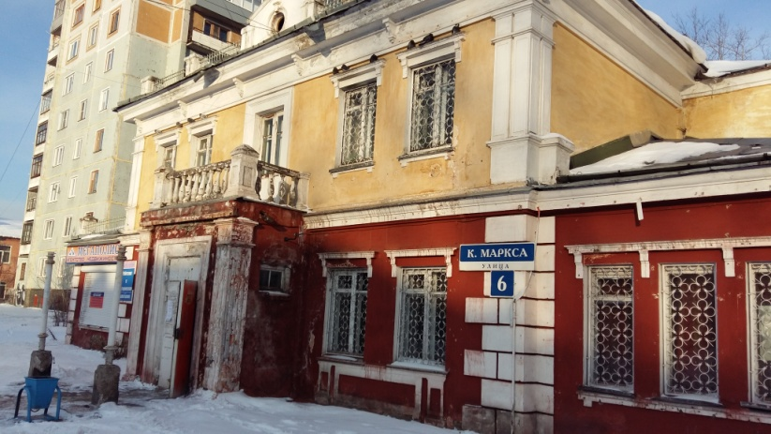
Нежилое помещение 1 этаж | город Новокузнецк, ул. Разведчиков, 54 | Жилой дом, 5 этажей | 60,5 | 15 125,0 | Централизованные Электроосвещение, Водоснабжение, Водоотведение, Отопление | Есть
Нежилое помещение 1 этаж | город Новокузнецк, ул. Новобайдаевская,10, пом.196 | Жилой дом, 9 этажей | 48,1 | 13 949,0 |  |  | 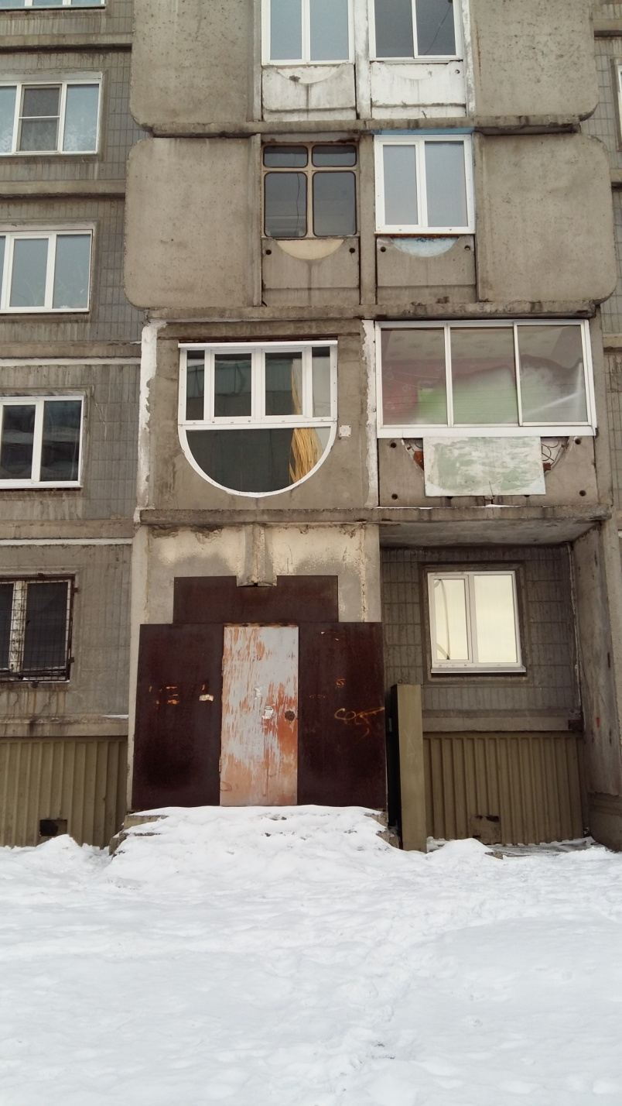
Нежилое помещение 1 этаж | город Новокузнецк, ул. Кирова, 76 | Жилой дом, 5 этажей | 13,2 | 3 300 |  |  | 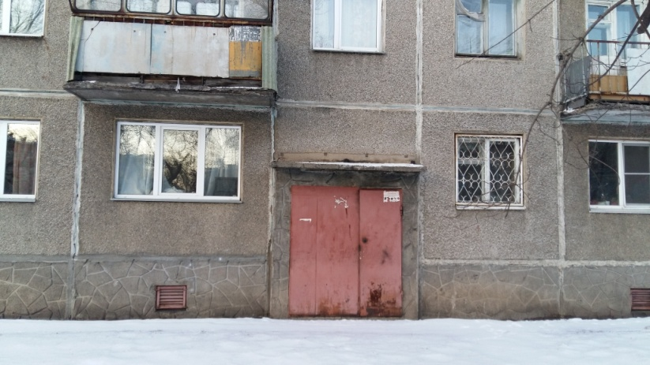
Встроенное нежилое помещение, этаж 1 | город Новокузнецк, пр. Кузнецкстроевский, 7 | Жилой дом, 5 этажей | 13,5 | 5 670,0
Нежилое помещение в подвальной части | город Новокузнецк, пр. Металлургов,37 | Жилой дом, 5 этажей | 92,4 | 23 100,0 | Централизованные Электроосвещение, Водоснабжение, Водоотведение, Отопление | Есть | 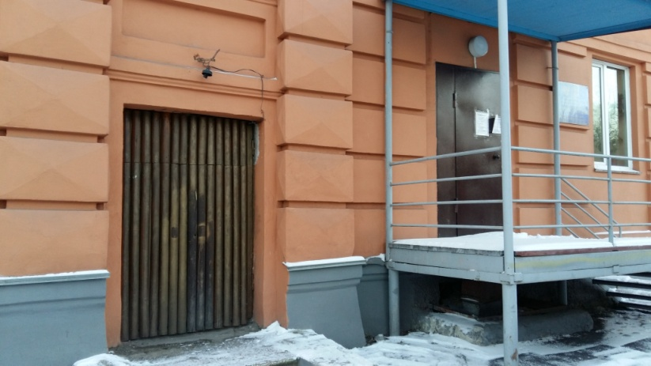
Нежилое помещение, этаж 1 | город Новокузнецк, ул. Ноградская,5а, пом. 72 | Жилой дом, 9 этажей | 15,0 | 5 250,0 | Централизованные Электроосвещение, Водоснабжение, Водоотведение, Отопление | Есть | 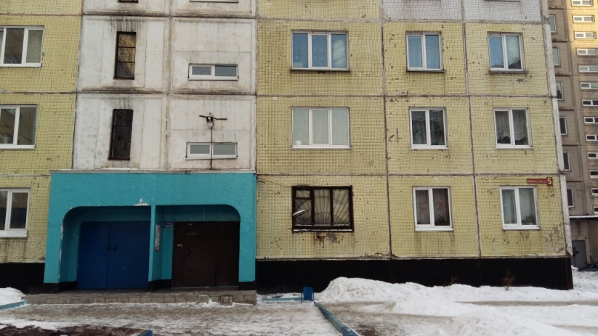
Нежилое помещение, этаж 1 | город Новокузнецк, ул. Клименко, 29, пом.36 | Жилой дом, 9 этажей | 17,3 | 5 363,0 | Централизованные Электроосвещение, Водоснабжение, Водоотведение, Отопление |  | 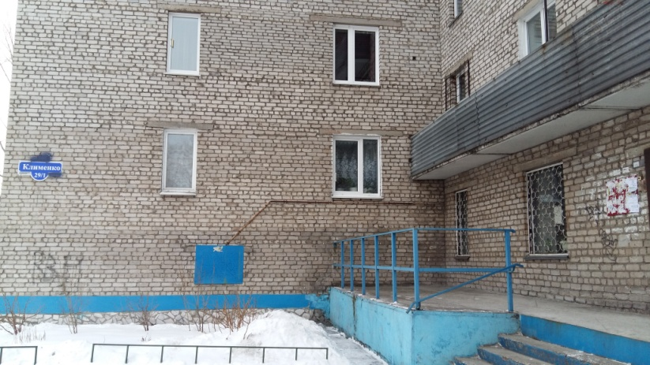
Нежилое помещение, этаж 1 | город Новокузнецк, ул. Клименко, 64 | Жилой дом, 9 этажей | 12,6 | 3 906,0 |  |  | 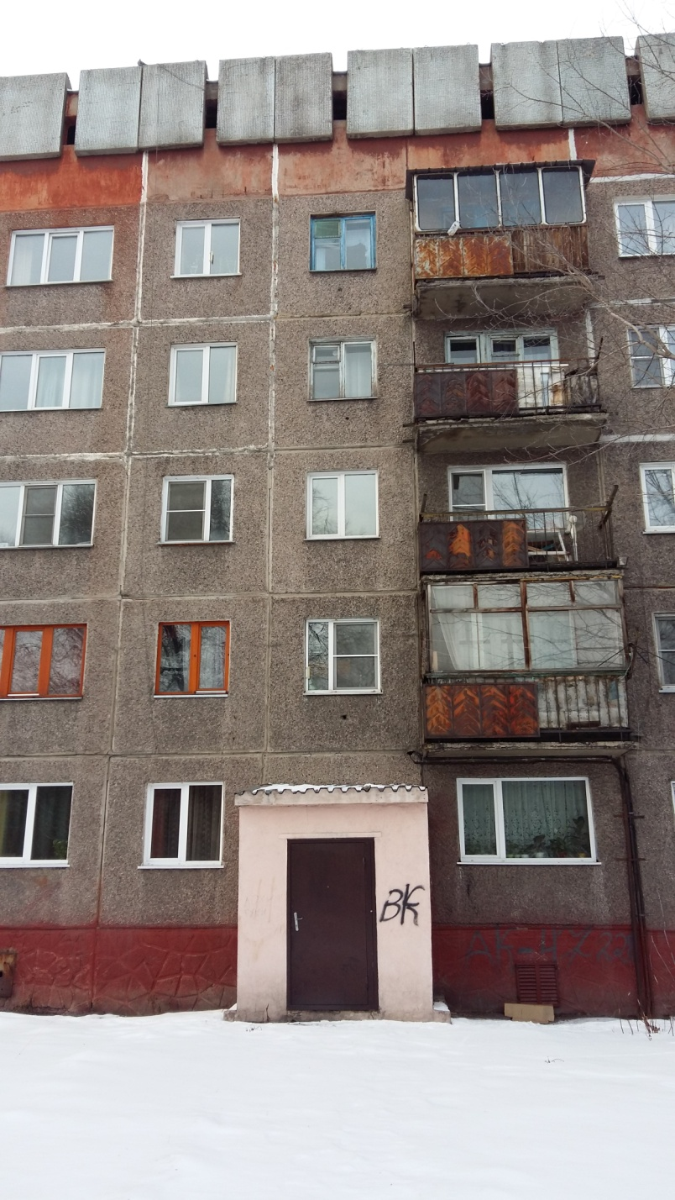
Нежилое помещение, этаж 1 | город Новокузнецк, ул. Мурманская,47/4, пом.46 | Жилой дом, 5 этажей | 10,7 | 2 675,0
Нежилое помещение, этаж 1 | город Новокузнецк, ул. Тузовского,30, пом.110 | Жилой дом, 5 этажей | 18,3 | 4 392,0 | Централизованные Электроосвещение, Водоснабжение, Водоотведение, Отопление | есть
Нежилое помещение, этаж 1 | город Новокузнецк, пр. Шахтеров,25 | Жилой дом, 9 этажей | 37,2 | 10 788,0 | Электроосвещение, Водоснабжение, Водоотведение, Отопление | есть | 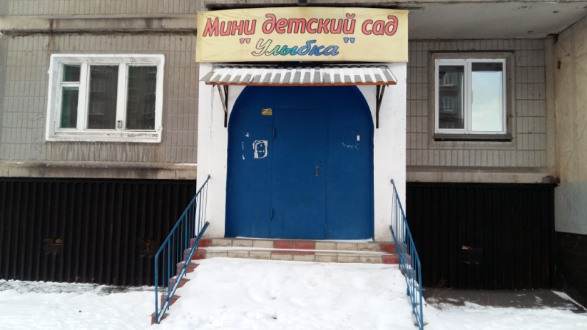
Нежилое помещение, этаж 1 | город Новокузнецк, ул. Кутузова, 80, пом. 1а | Жилой дом, 9 этажей | 89,4 | 26 820,0 | Электроосвещение, Водоснабжение, Водоотведение, Отопление | есть | 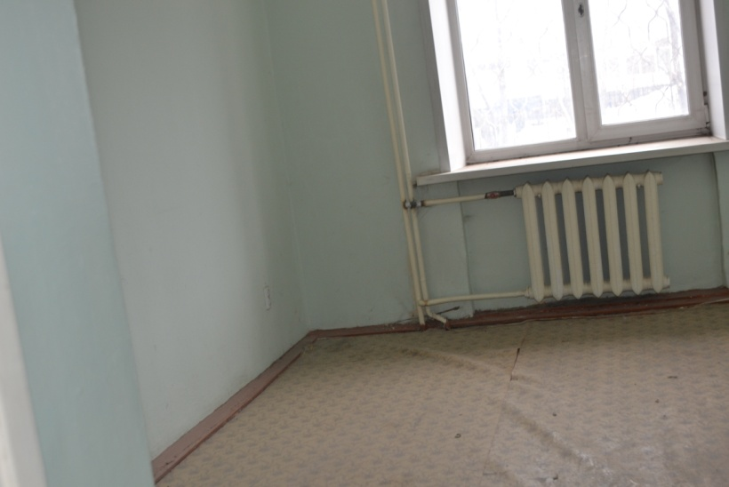
Нежилое помещение, этаж 1 | , город Новокузнецк, ул. Новобайдаевская, 5 | Жилой дом, 9 этажей | 13,4 | 3 886,0 |  |  | 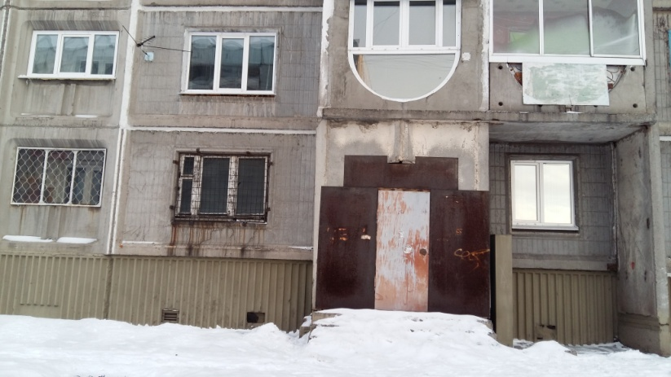
Нежилое помещение, этаж 1 | город Новокузнецк, ул. Архитекторов, 15, пом. 109 | Жилой дом, 9 этажей | 12 | 3 960,0
Нежилое помещение, этаж 1 | город Новокузнецк, ул. Дружбы, 34а | Жилой дом, 5 этажей | 67,5 | 30 375,0 | Электроосвещение, Водоснабжение, Водоотведение, Отопление | есть | 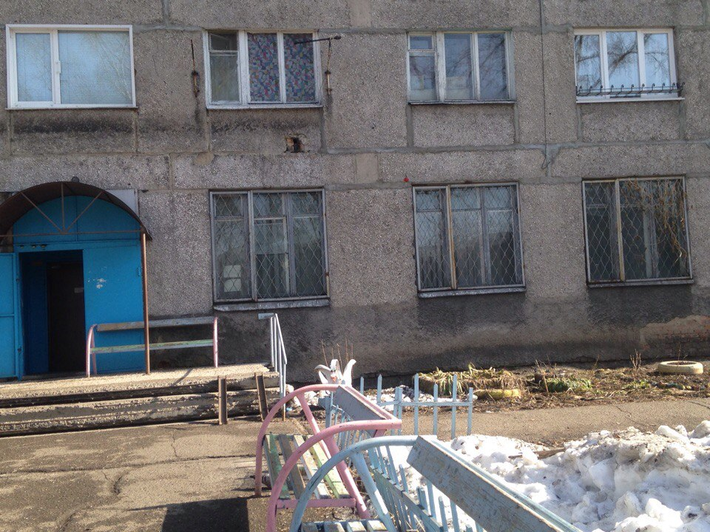
Часть отдельно стоящего здания | город Новокузнецк, ул. 40 лет ВЛКСМ, 110А | Отдельно стоящее здание | 96,7 | 29 977,0 | Электроосвещение, Водоснабжение, Водоотведение, Отопление | есть
Нежилое помещение в подвальной части дома | город Новокузнецк, ул. Петракова, 72 | Жилой дом, 5 этажей | 156,3 | 21 100,50 | Электроосвещение, Водоснабжение, Водоотведение, Отопление

